|  |  |
| --- | --- |
| *camtrapR* | Data mentah (*raw data*) |
| 1. Mengorganisir data kamera intai |
| 1. Identifikasi spesies / individu |
| 1. Memproses data |
| 1. Explorasi dan visualisasi data |
| 1. Analisa data lebih lanjut |

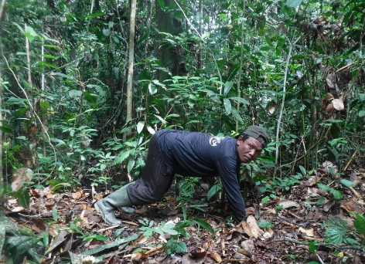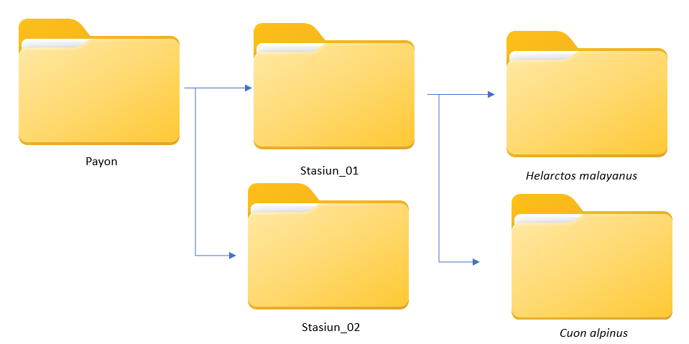

Menguji sudut pandang kamera

**Aktivitas**

**Data kamera intai yang sudah diorganisir**

**Foto/Video**

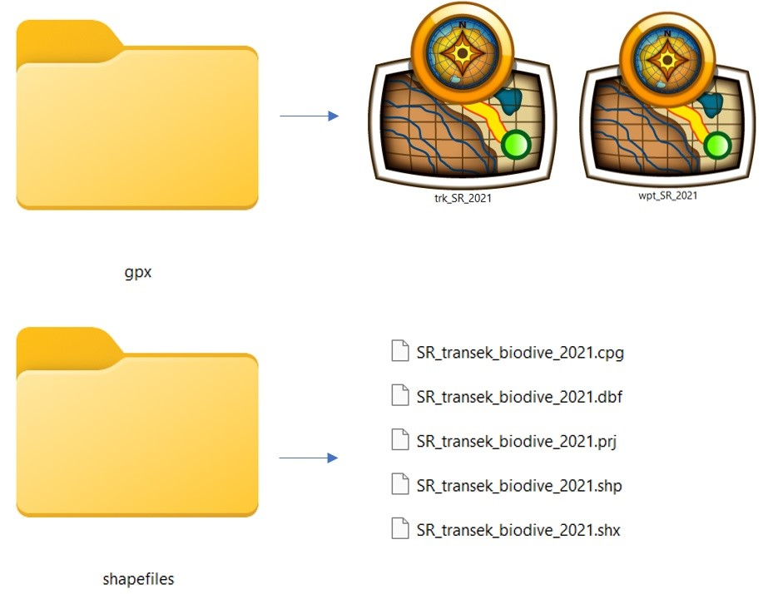

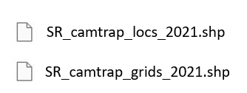

SR_camtrap_locs_2021.shp

SR_camtrap_grids_2021.shp



scan_ct_effort_payon_2022

Datasheet_ct_payon_2022

Lembar data



(i)

(ii)

Camera_01

Camera_02

*Helarctos malayanus*

*Cuon alpinus*

Payon

Stasiun_01

Stasiun_02

Payon

*Cuon alpinus*

*Helarctos malayanus*

Stasiun_02

Stasiun_01